

**№ 55(280), субота, 16 мая 2015 года**

**Дорожка к славе**

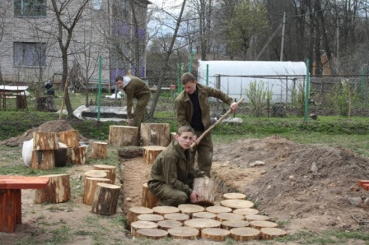

Эти увлеченные ребята **(на фото)** – воспитанники Сенненской школы-интерната для детей-сирот и детей, оставшихся без попечения родителей, - занимаются обустройством своего стадиона, а точнее, мастерят дорожку к пьедесталу почета. В учреждении дружат со спортом, который, по словам директора Леонида Козлова, входит в отлаженную систему социализации. С 11-классниками даже заключены полноценные трудовые договоры. Стадион появиться на месте заросшего и заболоченного пустыря в низине. Подсыпали грунт, поставили ворота, и теперь детские голоса не смолкают здесь и летом, и зимой, и утром, и вечером.

Неслучайно команда школы-интерната заняла на днях почетное 3-е место на первенстве района по мини-футболу, уступив только таким грандам, как МЧС и ФСК «Олимп». С последними, кстати, набрали одинаковое количество очков. А еще школа тесно сотрудничает с Представительством НОК в Витебской области. Здесь создан Клуб юных олимпийцев, и ограду в этностиле, к которой ведет дорожка, скоро украсит главный символ Игр – переплетенные пять колец.

**Антон Степанищев**